ПРЕДВАРИТЕЛЬНЫЙ ДОГОВОР
КУПЛИ-ПРОДАЖИ № 3-1

гп. им. Свердлова
Всеволожского р-на «27» ноября 2024 г.
Ленинградской обл.

Общество с ограниченной ответственностью «Специализированный застройщик "Стройрегионсервис», ОГРН 1127847326012, ИНН 7806480080, КПП 781101001, место нахождения: 192029, город Санкт-Петербург, вн.тер.г. МО Невская Застава, проспект Обуховской Обороны, дом 86, литера К, помещение 19Н, офис 212, именуемое в дальнейшем «Продавец», в лице генерального директора Маргаряна В.А., действующего на основании Устава, с одной стороны, и
Гражданин РФ Мартышев Виктор Валерьевич, пол мужской, дата рождения 13.06.1968, место рождения гор. Всеволожск Ленинградской обл., паспорт 41 13 530622 выдан ТП № 93 Отдела УФМС России по Санкт-Петербургу и Ленинградской обл. в Всеволожском р-не 09.07.2013, код подразделения 470-009, зарегистрированный по адресу: Ленинградская область, Всеволожский район, город Всеволожск, улица Вокка, дом 12, корпус 2, квартира 118, именуемый в дальнейшем «Покупатель» с другой стороны, совместно именуемые “Стороны”, заключили настоящий предварительный договор купли-продажи (далее по тексту - Предварительный договор) на нижеследующих условиях:

1. ПРЕДМЕТ ДОГОВОРА
1.1. В течение срока, определенного настоящим Предварительным договором, Стороны обязуются заключить Договор купли-продажи земельного участка и договор купли-продажи автономного блока в жилом доме блокированной застройки (далее по тексту - “Основной договор”) в соответствии с условиями, определенными настоящим Предварительным договором и обязательными приложениями к нему.
1.1.1. Продавец обязуется передать в собственность покупателя, а покупатель принять и оплатить следующие Объекты:
Автономный жилой блок – блок жилого дома блокированной застройки, номер корпуса № 3, условный номер блока № 1, общая площадь 75,0 кв.м. (далее по тексту - Блок), и
Придомовой земельный участок- часть земельного участка, расположенного по адресу: Ленинградская область, Всеволожский муниципальный район, Свердловское городское поселение, г.п.им. Свердлова, в границах земельного участка с кадастровым номером 47:07:0602024:278, на котором расположен Блок (далее по тексту – Земельный участок).
1.1.2. Месторасположение блока и земельного участка указано на плане, являющегося Приложением № 1 к настоящему Предварительному договору.
Строительный адрес блока: Ленинградская область, Всеволожский муниципальный район, Свердловское городское поселение, г.п.им. Свердлова, микрорайон 2, участок 29, номер корпуса № 3, условный номер блока № 1.
Фактический адрес блока: Ленинградская область, Всеволожский муниципальный район, Свердловское городское поселение, г.п.им. Свердлова, микрорайон 2-й, д. 29/26.
Стороны настоящим подтверждают, что настоящий Предварительный договор содержит данные, позволяющие определенно установить расположение блока, в том числе данные, определяющие расположение земельного участка.
1.1.3. Правоустанавливающие документы продавца на Объекты:
- Разрешение на строительство от 25.04.2023 г. № 47-07-013-2023 выдано Администрацией муниципального образования Свердловское городское поселение Всеволожского муниципального района Ленинградской области, сроком действия до 31.10.2025 года,
- Разрешение на ввод объекта в эксплуатацию от 24.10.2024 г. № 47-07-018-2024 выдано Администрацией муниципального образования Свердловское городское поселение Всеволожского муниципального района Ленинградской области,
- Договор № 14-К купли-продажи земельного участка от 28 июля 2022 года, заключенный с Администрацией МО «Свердловское городское поселение» Всеволожского муниципального района Ленинградской области.
1.2. Продавец обязуется до 28 февраля 2025 года включительно совершить все необходимые и зависящие от него действия в целях регистрации своего права собственности на придомовой земельный участок и блок.
1.3. Продавец в течение 10 (десяти) дней с момента получения документов, подтверждающих государственную регистрацию его права собственности на земельный участок и блок, уведомляет покупателя о возможности заключения Основного договора и направляет ему проект Основного договора, а покупатель, при условии надлежащего выполнения всех своих обязательств, предусмотренных настоящим Предварительным договором, подписывает Основной договор в течение 10 (десяти) дней с момента получения уведомления и проекта Основного договора от продавца.
Стороны обязуются в течение 30 (тридцати) дней с момента государственной регистрации права собственности продавца на земельный участок и блок, в порядке, предусмотренным настоящим Предварительным договором, заключить в простой письменной форме Основной договор путем составления единого документа, подписанного обеими Сторонами, и обеспечить подачу документов на государственную регистрацию в установленном законом порядке.
1.4. Стороны настоящим подтверждают, что при заключении настоящего Предварительного договора были определены все условия, позволяющие установить предмет и условия Основного договора, относительно которых должно быть достигнуто соглашение, и которые указаны в приложениях к настоящему Предварительному договору.
1.5. Стороны настоящим подтверждают, что они осуществляют свои гражданские права по настоящему Предварительному договору своей волей, в своем интересе, в порядке обычной хозяйственной деятельности, свободны в установлении и определении своих прав и обязанностей, могут самостоятельно осуществлять свои права и исполнять свои обязанности, осознают путь подписываемого настоящего Предварительного договора и обязательства его заключения, что у них отсутствуют обстоятельства, вынуждающие совершать настоящую сделку на невыгодных для себя условиях.
1.6. Продавец подтверждает, что на момент заключения настоящего Предварительного договора, на момент заключения Основного договора права на земельный участок и блок, равно как и сам земельный участок и блок, никому не проданы, не заложены, обязательствами третьих лиц не обременены, не находятся под арестом, запретом, судебным спором.
1.7. Покупатель настоящим подтверждает, что имеет полное право и полномочия заключить Предварительный договор, Основной договор, а также исполнять предусмотренные ими все права и обязательства; не нарушает заключением настоящего Предварительного договора, Основного договора, исполнением предусмотренных ими своих прав и обязанностей какие-либо права и законные интересы третьих лиц.
1.8. Размер дополнительных услуг (затраты на регистрационные действия) по настоящему Договору составляет 44 000,00 (сорок четыре) тысячи рублей 00 копеек, которые оплачивает Покупатель Продавцу в день подписания Основного договора.

2. ЦЕНА ОСНОВНОГО ДОГОВОРА И ПОРЯДОК РАСЧЕТОВ
2.1. Стороны пришли к соглашению, что цена объектов (земельного участка и блока) по Основному договору составляет 5 472 000,00 (Пять миллионов четыреста семьдесят две тысячи) рублей 00 копеек.
2.2. Покупатель обязуется произвести предварительную оплату цены объектов (земельного участка и блока) по настоящему Предварительному договору в размере, указанном в пункте 2.1. в следующем порядке:
2.2.1. 5 472 000,00 (Пять миллионов четыреста семьдесят две тысячи) рублей 00 копеек - в день подписания настоящего Предварительного договора.
2.3. Оплата цены земельного участка и блока производится путем перечисления денежных средств на расчетный счет продавца, указанный в настоящем Предварительном договоре, либо иным незапрещенным действующим законодательством способом.
2.3.1. Обязательство покупателя по оплате цены земельного участка и блока считается исполненным надлежащим образом с момента поступления денежных средств на расчетный счет продавца или иным способом, указанных в настоящем Предварительном договоре, в полном объеме, что подтверждается платежным документом (платежное поручением, приходным ордером).
2.4. В момент подписания Основного договора денежные средства, уплаченные покупателем в размере и порядке, предусмотренном пунктами 2.2. настоящего Предварительного договора, зачитываются в счет исполнения обязательств покупателя по оплате цены земельного участка и блока по Основному договору без составления дополнительных документов.

3. ОБЯЗАННОСТИ СТОРОН
3.1. В целях заключения Основного договора Стороны осуществляют следующие действия:
3.1.1. Продавец обязуется по мотивированному требованию покупателя предоставить ему документальные подтверждения того, что он имеет все необходимые полномочия, согласия и разрешения, на заключение настоящего Предварительного и Основного договора.
3.1.2. Продавец передает покупателю земельный участок и блок в порядке, предусмотренном настоящим Предварительным договором, Основным договором.
3.2. Продавец обязуется обеспечить строительство Объекта и обеспечить получение разрешения на ввод Объекта в эксплуатацию.
3.3. Стороны обязуются исполнять свои права и обязанности добросовестно и надлежащим образом в соответствии с условиями настоящего Предварительного договора, обязательными приложениями к нему и законодательством РФ.

4. ПЕРЕДАЧА ЗЕМЕЛЬНОГО УЧАСТКА И БЛОКА
4.1. Земельный участок и блок передаются покупателю в фактическое пользование в день подписания Акта приема-передачи в установленном законом порядке. Объекты передаются покупателю по Акту приема-передачи. Акт приема-передачи является обязательной неотъемлемой частью Основного договора.
4.1.1. Стороны подтверждают, что с момента получения блока по вышеуказанному Акту приема-передачи покупатель получает доступ к потреблению услуг по электроснабжению, теплоснабжению, водоснабжению и канализации, водоотведению, вывозу бытовых и иных отходов.
4.1.2. С момента подписания Сторонами Акта приема-передачи земельного участка и блока бремя содержания и эксплуатации, риск случайной гибели, риск порчи, а также ответственность за вред, причиненный третьим лицам в результате осуществляемой в блоке деятельности, его эксплуатации (в том числе бездействия) переходят к покупателю.
4.2. В случае уклонения покупателем от получения земельного участка и блока по акту приема-передачи, в том числе неявки его для получения, предъявления необоснованных возражений в части несоответствия состояния земельного участка и блока техническим характеристикам, указанным в Приложении № 2 к настоящему Предварительному договору, продавец в течение двух месяцев со дня письменного уведомления, вправе передать покупателю земельный участок и блок в одностороннем порядке по одностороннему акту приема-передачи.
4.3. С момента подписания Сторонами акта приема-передачи, отправления покупателю одностороннего акта приема-передачи к покупателю переходят риски, права и обязанности, указанные в пункте 4.1.2. настоящего Предварительного договора.
4.4. До момента заключения Основного договора и подписания Основного договора, покупатель обязуется не производить в блоке какие-либо работы, связанные с изменением предусмотренных проектом существующих в блоке стен, инженерных систем (водоснабжение, отопление, канализация, водоснабжение, электроснабжение), а также не производить работы, которые затрагивают общее имущество, включая его фасады и/или его элементы.

5. ОТВЕТСТВЕННОСТЬ СТОРОН, ПРЕКРАЩЕНИЕ (РАСТОРЖЕНИЕ) ПРЕДВАРИТЕЛЬНОГО ДОГОВОРА
5.1. В случае, если Сторона уклоняется от заключения Основного договора в определенном настоящем Предварительным договором порядке, то другая Сторона вправе понудить его к заключению Основного договора в предусмотренным законодательство РФ порядке.
5.2. В случае возникновения у покупателя претензий, связанных с техническим состоянием блока, его соответствия условиям настоящего Предварительного договора, то до момента снятий покупателем данных претензий блок передачи не подлежит, а обязательства продавца по передаче помещения нарушенными не являются. Срок устранения замечаний, связанных с техническим состоянием блока, составляет 1 (один) месяца с момента первичного осмотра.
5.3. Сторона освобождается от ответственности за частичное неисполнение или полное неисполнение обязательств по настоящему Предварительному договору, если такое явилось следствием форс-мажорных обстоятельств, возникших после заключения настоящего Предварительного договора, в результате событий чрезвычайного характера, которые они не могли предвидеть и предотвратить разумными мерами, в том числе: пожара, наводнения, землетрясения, других стихийных бедствий, а также войн или военных действий, принятия актов государственных органов, если эти обстоятельства непосредственно повлияли на исполнение настоящего Предварительного договора.
5.4. Сторона, для которой создалась невозможность исполнения обязательств по настоящему Предварительному договору, обязана в письменной форме известить другую Сторону о наступлении и прекращении вышеуказанных обстоятельств в течение 10 (десяти) рабочих дней с момента их наступления. Подобное уведомление должно содержать сведения о возникновении форс-мажорных обстоятельств, их характере, а также последствиях.

6. УВЕДОМЛЕНИЯ И СООБЩЕНИЯ
6.1. Стороны обязаны своевременно уведомлять друг друга об изменении своих реквизитов, в том числе об изменении почтового адреса для уведомлений и сообщений.
6.2. Покупатель направляет уведомления продавцу по указанному в настоящем Предварительном договоре почтовому адресу, в письменном виде.
6.3. В случае неполучения покупателем уведомления, отправленного ему по почтовому адресу, указанному в настоящем Предварительном договоре (в том числе по причине несвоевременного уведомления им продавца о новом адресе для корреспонденции, уклонения (отказа) покупателя, его представителя/члена семьи от получения соответствующего уведомления), датой надлежащего уведомления покупателя считается дата возврата уведомления к продавцу.

7. ИНЫЕ УСЛОВИЯ
7.1. Настоящий Предварительный договор вступает в силу с даты его подписания и действует до момента полного исполнения Сторонами своих обязательств по нему.
7.1.1. Любые изменения и дополнения к настоящему Предварительному договору действительны при условии, если они совершены в письменной форме, подписаны уполномоченными представителями.
7.1.2. За исключением случаев, предусмотренных настоящим Предварительным договором, с момента подписания настоящего Предварительного договора все ранее заключенные Сторонами соглашения, договоры, предварительные переговоры, переписка утрачивает силу.
7.2. Все споры, возникшие при исполнении, расторжении настоящего Предварительного договора, разрешаются в судебном порядке, если по мнению одной из Сторон возникшие разногласия невозможно урегулировать путем переговоров Претензии должны быть направлены второй Стороне в письменном виде. Срок получения ответа на претензию составляет 30 (тридцать) дней с момента получения претензии второй стороной.
7.3. Покупатель не вправе уступать свои права, обязанности по настоящему Предварительному договору третьим лицам без письменного согласия продавца.
7.4. Настоящий Предварительный договор составлен в 2 (двух) экземплярах, имеющих одинаковую юридическую силу, один экземпляра для продавца, один экземпляр для покупателя.
7.5. Обязательными приложения к настоящему Договору являются:
Приложение № 1. Местоположение автономного жилого блока в составе жилого дома блокированной застройки.
Приложение № 2. Основные характеристики жилого дома блокированной застройки и автономного жилого блока.
Приложение № 3. Поэтажный план 1 и 2 этажа автономного жилого блока.

8. АДРЕСА И РЕКВИЗИТЫ СТОРОН:

ПРОДАВЕЦ | ПОКУПАТЕЛЬ
Общество с ограниченной ответственностью «СЗ «Стройрегионсервис»  ОГРН 1127847326012,  ИНН 7806480080, КПП 781101001  Юридический адрес: 192029, город Санкт-Петербург, вн.тер.г. МО Невская Застава, проспект Обуховской Обороны, дом 86, литера к, помещение 19Н, офис 212  р/с 40702810022050001067  ПАО «БАНК УРАЛСИБ»  БИК 044030706,  кор/счет 30101810800000000706 | Мартышев Виктор Валерьевич, пол мужской, дата рождения 13.06.1968, место рождения гор. Всеволожск Ленинградской обл., паспорт 41 13 530622 выдан ТП № 93 Отдела УФМС России по Санкт-Петербургу и Ленинградской обл. в Всеволожском р-не 09.07.2013, код подразделения 470-009, зарегистрированный по адресу: Ленинградская область, Всеволожский район, город Всеволожск, улица Вокка, дом 12, корпус 2, квартира 118  Почтовый адрес: Ленинградская область, Всеволожский район, город Всеволожск, улица Вокка, дом 12, корпус 2, квартира 118  fenyam1368@gmail.com, 8(981)791-84-23
Генеральный директор  ООО «СЗ «Стройрегионсервис»  ____________________ В.А. Маргарян | _____________________ В.В. Мартышев

Приложение № 1
к Предварительному договору
купли продажи
№ 3-1 от 27.11.2024 г.

Местоположение автономного жилого блока в составе
жилого дома блокированной застройки

Строительный адрес: Ленинградская область, Всеволожский муниципальный район, Свердловское городское поселение, г.п.им. Свердлова, участок 29
Жилой дом блокированной застройки – номер корпуса № 3.
Условный номер автономного жилого блока № 1.
Придомовой земельный участок – минимальная площадь 100м2 +/- 4м2
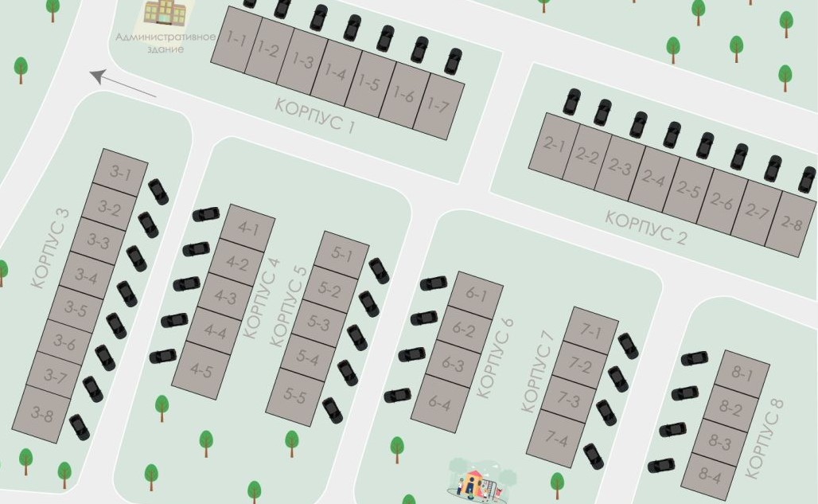

ПРОДАВЕЦ | ПОКУПАТЕЛЬ
Генеральный директор  ООО «СЗ «Стройрегионсервис»  ________________________В.А. Маргарян | _____________________ В.В. Мартышев

Приложение № 2
к Предварительному договору
купли продажи
№ 3-1 от 27.11.2024 г.

Основные характеристики жилого дома блокированной застройки и
автономного жилого блока

Основные характеристики жилого дома блокированной застройки:
- Корпус № 3. 1 этап строительства
- Назначение здания: жилое;
- Этажность: 2 этажа;
- Количество автономных жилых блоков: 8;
- Фундамент: монолитная железобетонная плита 250 мм;
- Межэтажные перекрытия: монолитный железобетон 160 мм;
- Наружные стены: камень КП СКЦ 200 мм;
- Фасад: утеплитель наружных стен минеральная вата, облицовка фасадным лицевым кирпичом;
- Кровля: двускатная, стропильная деревянная система с обрешеткой, с наружными водостоками, покрытие - металлочерепица;
- Внутренние перегородки: газобетон 100 мм;
- Класс энергоэффективности: D;
- Класс сейсмостойкости: сейсмичность отсутствует.

Основный характеристики Автономного жилого блока:
- Условный номер: 1;
- Назначение: жилое;
- Этаж: 1-2;
- Общая площадь блока: 75,0 кв.м.;
в т.ч. основная (жилая) 18,5 кв.м., подсобная 54,3 кв.м., балкон 8,0 кв.м.

По соглашению сторон автономный жилок блок передается Продавцом Покупателю в следующем виде:
- Водоснабжение: подводка в блок, установка прибора учета, без разводки по помещениям;
- Хозяйственно-бытовая канализация: подводка в блок, без разводки по помещениям;
- Электроснабжение: подводка в блок, установка прибора учета, без разводки по помещениям;
- Отопление: подводка в блок, установка прибора учета, разводка отопления и установка радиаторов;
- Пол: 1й этаж – утеплитель и полусухая стяжка, 2й этаж – полусухая стяжка;
- Стены: без отделки;
- Потолок: без отделки;
- Оконные блоки: двухкамерный пакет ПВХ, без подоконной доски, без отделки откосов;
- Двери: входная дверь металлическая, межкомнатные двери не установлены;
- Лестница: не устанавливается;
- Концевые сантехнические приборы и оборудование, электрическая плита не устанавливаются.

Стороны пришли к соглашению, что материалы и оборудование внутренней отделки определяются Застройщиком по своему усмотрению.
Застройщик вправе производить замену применяемых материалов, изделий и конструкций в соответствии с действующими нормами СП (СНиП) на аналогичные не ухудшающие качественные характеристики материалы, изделия и конструкции

ПРОДАВЕЦ | ПОКУПАТЕЛЬ
Генеральный директор  ООО «СЗ «Стройрегионсервис»  ________________________В.А. Маргарян | _____________________ В.В. Мартышев

Приложение № 3
к Предварительному договору
купли продажи
№ 3-1 от 27.11.2024 г.

Поэтажный план автономного жилого блока

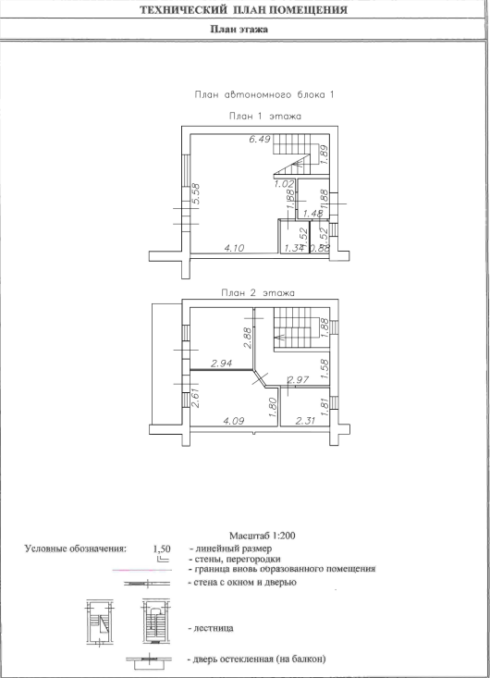

ПРОДАВЕЦ | ПОКУПАТЕЛЬ
Генеральный директор  ООО «СЗ «Стройрегионсервис»  ________________________В.А. Маргарян | _____________________ В.В. Мартышев

